Конт1

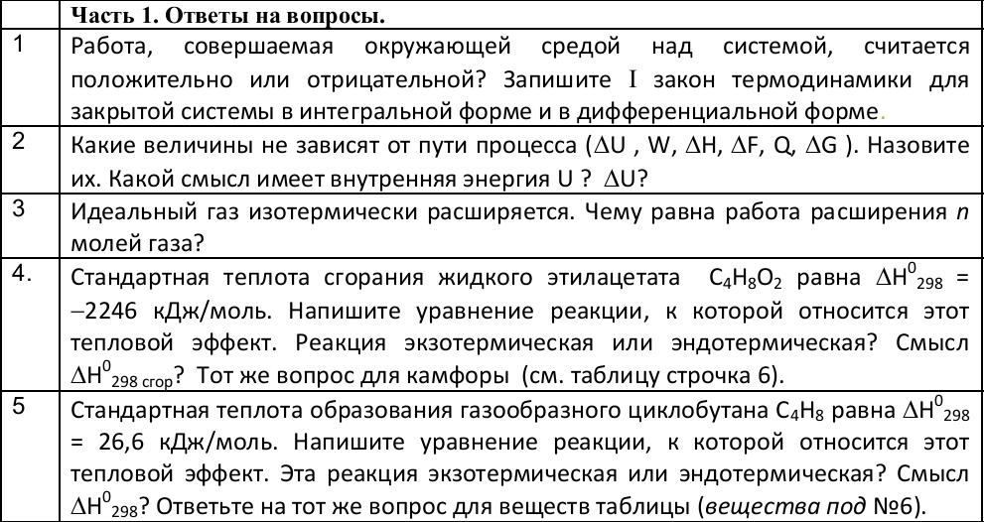

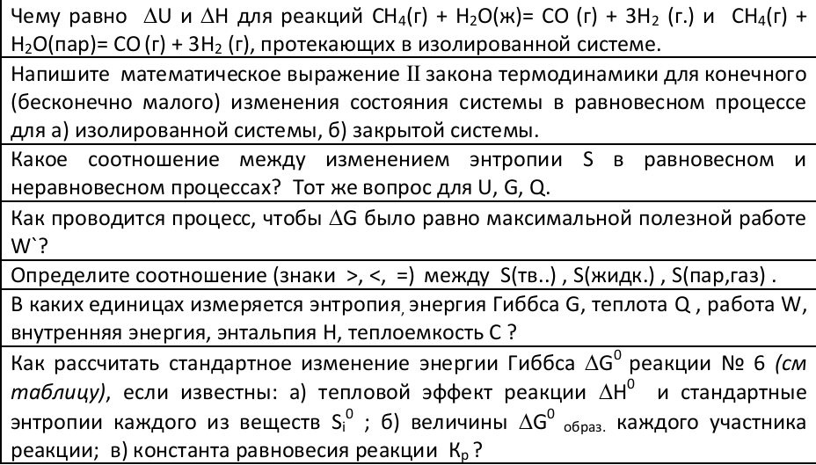

Часть 2. Расчеты термодинамических функций химической реакции

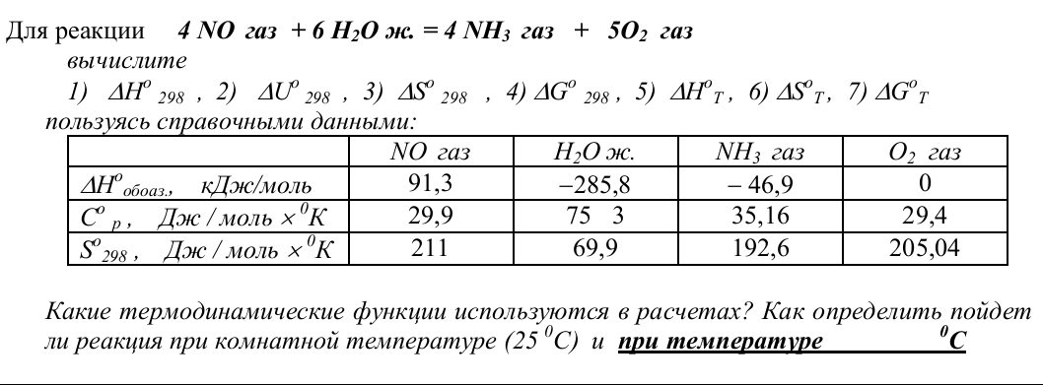

Конт2

# Вариант 6

|  |  |  |
| --- | --- | --- |
| № | Вопросы | Баллы |
|  | Запишите условия химического равновесия для реакции N2газ + 3H2газ = 2NH3газ.  Какой знак имеет разность химических потенциалов реагентов Σνiμi(прод) - Σνiμi(исх), есди реакция протекает слева направо? | 3 |
|  | Как рассчитать стандартное изменение энергии Гиббса  реакции, если известна константа равновесия Кр? Напишите уравнение изотермы для реакции N2газ + 3H2газ = 2NH3газ. | 3 |
|  | Назовите факторы, позволяющие смещать равновесие, не изменяя константы равновесия. | 3 |
|  | Влияет ли температура на равновесие реакций с ΔН=0? | 2 |
|  | Рассмотрим реакцию N2газ + 3H2газ = 2NH3газ ΔH = -92,0 кДж  Запишите константу равновесия для этой реакции.  Какое влияние на равновесную концентрацию продуктов будут оказывать следующие изменения:  а) повышение температуры в реакционном сосуде,  б) уменьшение общего давления,  в) увеличение концентрации исходных веществ,  г) введение катализатора | 5 |
|  | С ростом температуры равновесие процесса 2НCl(г) → Н2(г) + Cl2(г) смещается в сторону продуктов. Предскажите знак теплового эффекта и изменения энтальпии для данной реакции. | 4 |
|  | Для какой реакции уменьшение объема сосуда приведёт к смещению равновесия в том же направлении, что и понижение температуры:  а) 2Н2О = 2Н2 + О2 – Q  b) 2CO + O2 = 2CO2 +Q | 4 |
|  | Выведите выражение для константы равновесия гетерогенной реакции:  6 Fe2O3(тв) + H2(г) = 2 Fe3O4(тв) + Н2О (г) | 3 |
|  | Для реакции N2O4 = 2 NO2 при 328К Кр= 1,36 атм. Покажите стрелкой, в какую сторону будет протекать реакция при Р(N2O4)=Р(NO2)=1 атм. Какое уравнение надо использовать для оценки направления протекания реакции? | 4 |
|  | Для реакции SO2Cl2(г) = SO2 + Cl2 Кр = 2.88×10 -5 (атм) при 300 0С. Рассчитайте  и Кс для этой реакции при данной температуре. Определите направление процесса SO2Cl2(г) = SO2 + Cl2, если исходная смесь имеет следующий состав: , ,  .  Рассчитайте для реакции SO2Cl2(г) = SO2 + Cl2 Кр при 500 К, если средний тепловой эффект равен 61.2 кДж | 10 |
|  | Выразите константы равновесия Кр и Кс реакции ***PCL5(г) = PCL3(г) + Cl2(г)***  через степень диссоциации ***PCl5(г)***  α и рассчитайте Кр при α=5% и общем давлении Р=1.013×105 Па. | 5 |
|  | Для химической реакции в идеальной газовой смеси **2NO2(г) = 2NO(г) + O2** константа равновесия **KX**, выраженная через равновесные мольные доли,  связана с константой равновесия KС, выраженной через равновесные молярные концентрации, и с равновесным общим давлением P выражением **KX=KС(RT/P)n** ,  где **n** – некоторое целое число. Определите число **n**. | 5 |

Конт3

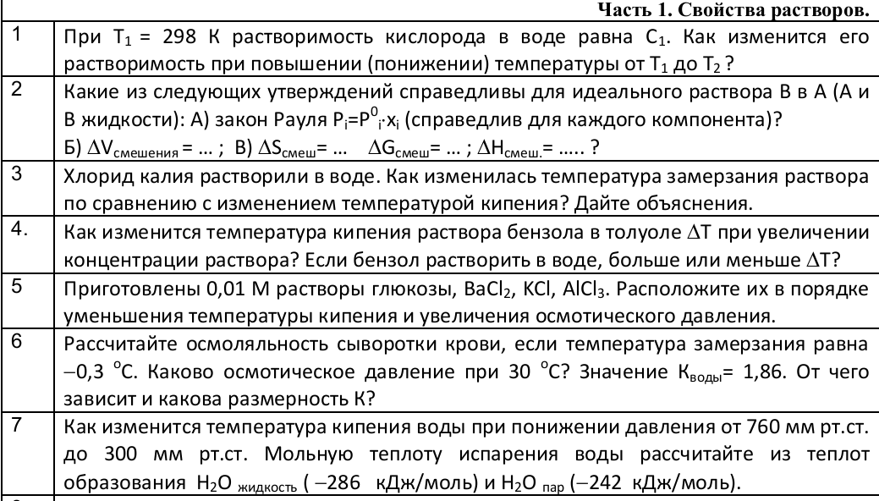

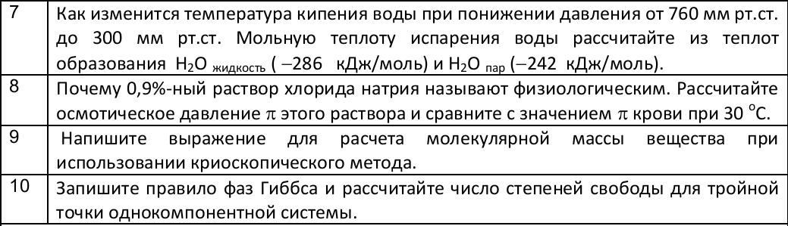

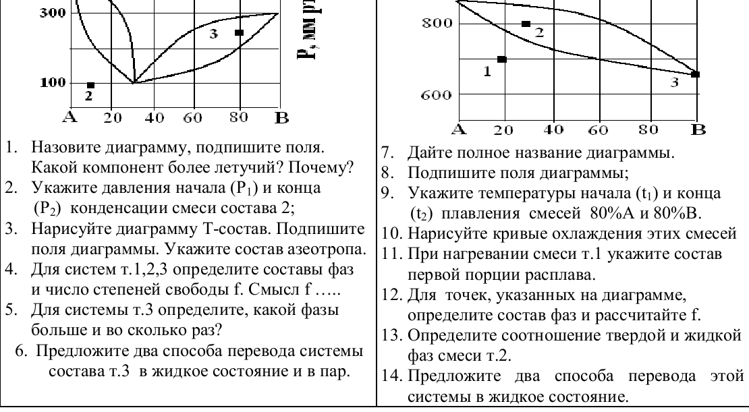

Конт4

